**ゼロカーボンシティとめ**

**Zero Carbon City Tome**

推進メンバー募集



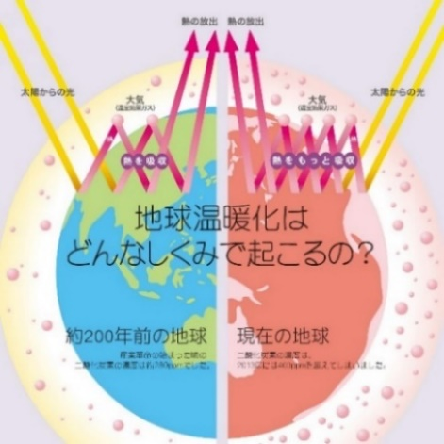

地球温暖化防止のためみんなで力を合わせて

CO2排出量削減に取り組みましょう!!

登米市環境キャラクター

トメルくんとオトメちゃん

登米市は、地球温暖化防止のため、2050年までに二酸化炭素排出量実質ゼロ（カーボンニュートラル）の実現を目指す「ゼロカーボンシティ」を表明しています。その実現のためには、市全体で二酸化炭素排出量の削減に取り組んでいくという一体感のもとで、一人一人の取組を積み重ねていくことが重要となります。

そこで、ゼロカーボンシティとめ推進メンバーとして、二酸化炭素排出量削減の取組を推進していただく市民や事業者の皆様を募集します。

　たくさんの皆様のご登録をよろしくお願いします。

出典：全国地球温暖化防止活動推進センターウェブサイト

（http://www.jccca.org/）

**どんな活動をするの？**

メンバーには、ＣＯ２家計簿などを利用して二酸化炭素排出量を把握（見える化）し、それぞれの削減目標を設定して、家庭や事業所でできる省エネ行動などの取組を実践していただきます。

また、メンバーには、市から地球温暖化防止やカーボンニュートラルに関する取組や支援制度、イベントの情報などを提供するとともに、メンバーからは取組内容や実践している有効な取組などを情報提供していただきます。

有効な取組の情報や事業者のメンバーについては、市公式ホームページで紹介します。

**どうやって登録するの？**

メンバー登録は、下記の申込先まで電子メールでお申し込みください。

電子メールは、タイトルを【メンバー登録】とし、下記申込欄を記入した本紙をデータ添付いただくか、又は、メール本文に【①個人（世帯）・事業者（法人その他の団体）の別、②氏名（社等名）、③電子メールアドレス、④住所・電話番号、⑤事業者の方は社のホームページアドレス及び市公式ホームページへの社名公表とホームページリンク設定の承諾可否】を記載してください。登録は随時受け付けます。

なお、申込用紙を郵送又は持参で直接提出いただくこともできます。

登録いただいた方には、登録の電子メールアドレス宛に、登録証のPDFデータを送付します。

※いただいた個人情報は、下記担当課で適切に保管し、本事業の目的以外には使用しません。

※迷惑メールの設定をしている場合は、下記のアドレスからメールが受信できるように設定してください。

【申込先（問合せ先）】

登米市市民生活部環境課

**電子メール：kankyo@city.tome.miyagi.jp**

〒987-0446 登米市南方町新高石浦130番地

電話：0220-58-5553／FAX：0220-58-3345



こちらのQRコードから市公式ホームページ内の専用ページにアクセスできます。

|  |  |  |
| --- | --- | --- |
| 登　録  申込書 | 区　　分 | 個人（世帯）　・　事業者（法人その他の団体） |
| 氏（社）名 |  |
| 電子メール |  |
| 住　　所 |  |
| 電話番号 |  |
| ※事業者のみ | ホームページアドレス：  市公式HPでの社名公表及び社HPのリンク設定の承諾　　可　・　不可 |

2050年カーボンニュートラル（排出量＝吸収量）実現のために

二酸化炭素（CO2）削減に取り組みましょう!!

二酸化炭素を減らすにはどんなことをすればいいだろう？

**二酸化炭素排出量削減の取組には、**

|  |  |  |  |  |
| --- | --- | --- | --- | --- |
| **ステップ１** | **⇒** | **ステップ２** | **⇒** | **ステップ３** |
| **【知る】** | **【実践する】** | **【確認する】** |

**を繰り返しながら、より効果的なものにしていくことが必要です。**

ステップ１【知る】

**①　各家庭などのＣＯ２排出量をＣＯ２家計簿で計算し、削減目標を設定します。**

**②　省エネ行動チャレンジシートやゼロカーボンアクション30チャレンジシートを参考に、**

**各家庭などでできる取組を決めます。**

※　ＣＯ２家計簿、省エネ行動チャレンジシート、ゼロカーボンアクション30チャレンジシートは、

ゼロカーボンシティとめ推進メンバーに登録いただいた方には登録時に送付するほか、市公式

ホームページからダウンロードできます。

　市公式ホームページURL: https://www.city.tome.miyagi.jp/kankyo/ondanka/co2kakeibo.html

|  |
| --- |
| 市公式ホームページ  CO2家計簿ページ |
|  |

ステップ２【実践する】

**①　二酸化炭素排出量削減の取組を実践します。**

**②　結果をＣＯ２家計簿や各チャレンジシートに記録します。**

省エネ



エコドライブ

地産地消

リサイクル



**結果を記録**

**取組の実践**

**①　ＣＯ２家計簿や各チャレンジシートで取組結果を確認します。**

**②　取組結果を、次の年からの取組などに活用していきます。**

**③　有効な取組は、市に情報提供をお願いします。市公式ホームページで広めていきます。**

ステップ３【確認する】

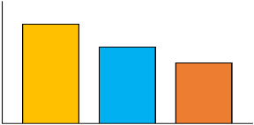

**削減**

CO2排出量削減の取組は、１年だけでなく、継続していくことが大切です！

登米市では、第三次地球温暖化対策地域推進計画において、短期目標として2030年度までに市の温室効果ガス排出量

を2013年度比50%削減、長期目標として2050年までのカーボンニュートラル実現を目指すこととしています。

|  |
| --- |
| 【問合せ】登米市市民生活部環境課  住所：〒987-0446登米市南方町新高石浦130番地・電話：0220-58-5553・FAX：0220-58-3345  電子メール：kankyo@city.tome.miyagi.jp |